**Матрашило Игнатий Пархвенов (Matrasewicz Jgnati)**

5 февраля 1811 г – крещение (НИАБ 937-4-32, лист 23, №2/1811-р).

**НИАБ 937-4-32:** Лист 23. **Метрическая запись №2/1811-р.**

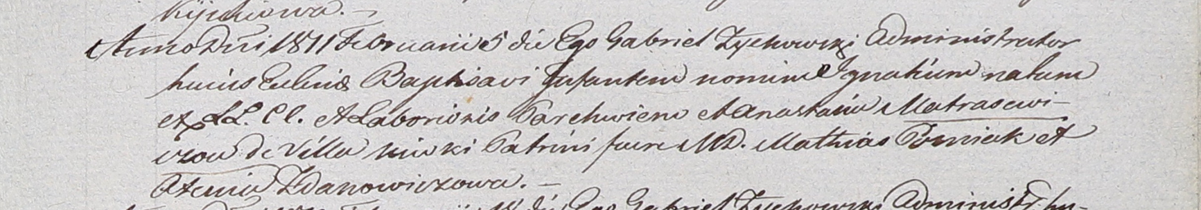

Дедиловичский костел Наисвятейшего Сердца Иисуса. 5 февраля 1811 года. Метрическая запись о крещении.

Matrasewicz Jgnati – сын крестьян с деревни Нивки.

Matrasewicz Parchwien – отец.

Matrasewiczowa Anastasia – мать.

Gozniak Mathias – крестный отец, шляхтич.

Zdanowiczowa Axienia – крестная мать.

Zychowski Gabriel – ксёндз.